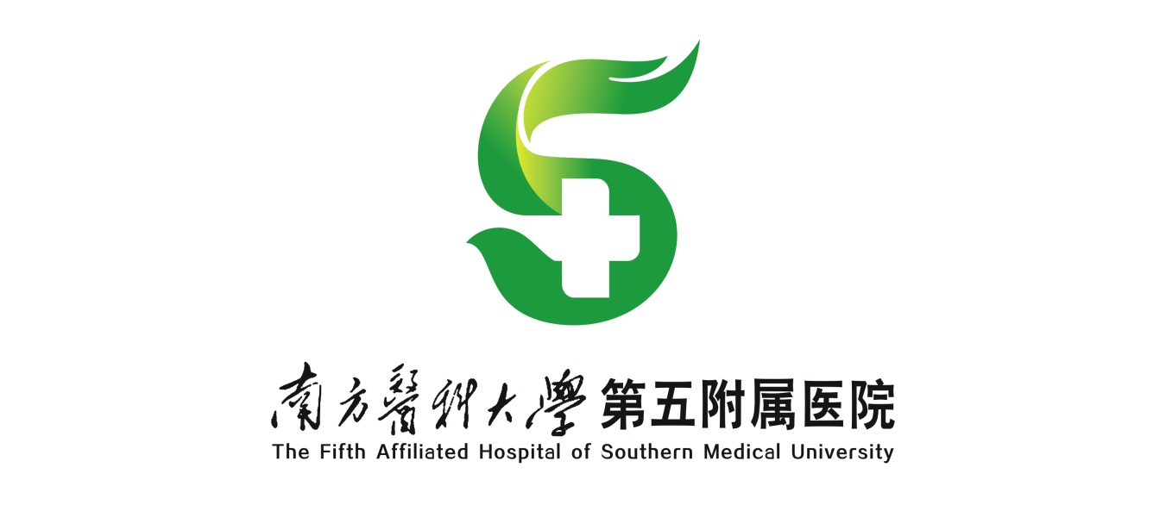

项目名称：南方医科大学第五附属医院肠内营养产品采购项目采购文件
项目编号：NYWYH20190007

2019年11月

目 录

第一章 报名须知 3
第二章 供应商需提供材料基本目录 4
第三章 相关文件格式（部分） 5
第四章 合同模板 16

第一章 报名须知
一、请按《材料基本目录》及《相关文件格式》要求准备好报名资料，在报名截止时间前交到招标采购办公室审核报名，以便做好采购评审前的准备工作。
二、须对材料的真实性负责，如发现虚假材料将被列入供应商黑名单，并依法追究相关责任。
三、供应商应如约参与我院现场商谈，无故缺席者将被记入我院供应商不良信用档案。（具体时间与地点另行通知）
四、每一个项目单独做一份材料（要求多个项目同时响应的只做一份材料）,除封面外其他材料请双面打印。
五、报名后请按《材料基本目录》及《相关文件格式》的要求准备一正五副共6份报价文件，文件封面应注明“正本”、“副本”字样，请在评审时间携带材料（盖章密封）准时参加采购评审。

第二章 供应商需提供材料基本目录
1. 公司证件复印件或三证合一★
1.1 营业执照
1.2税务登记证
1.3组织机构代码证
（经年检合格，未按规定年检的无效。）★
2．用户需求偏离表★
3．《食品生产许可证》、《食品流通许可证》复印件并盖公章★
4．所提供的产品须全部合格，同时出具有资质的第三方检测机构的检验结果及测试报告★
5．产品授权（非厂家需提供）
6．本项目相关的其他资质复印件
7. 公司法定代表人资格证明书（详见材料格式）★
8.公司法定代表人授权委托书（详见材料格式）★
9．2018年度至今企业纳税凭据复印件并盖章；
10．公司简介
11．产品介绍
12．肠内营养产品报价一览表★（产品可全部或部分响应）
13．.产品服务方案及售后服务承诺★
14．近三年同类项目在省内外配送肠内营养制剂的医院用户名单、发票及业绩合同或中标通知书复印件★
15．公司认为需提供的与项目相关的资料

第三章 相关文件格式（部分）

封面：
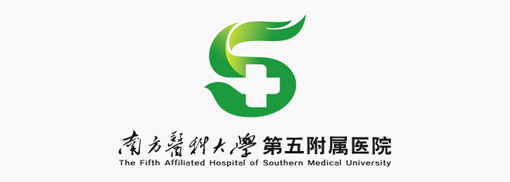

项目名称：
项目编号：
报名公司：
业务代表：
联系电话：
联系邮箱：
报名日期：

目 录
序号 | 材料名称 | 页码
1 | 供应商提供营业执照、组织机构代码证和税务登记证或“三证合一”复印件（经年检合格，未按规定年检的无效。）★ | 第( )页
2 | 用户需求偏离表★ | 第( )页
3 | 《食品生产许可证》、《食品流通许可证》复印件★ | 第( )页
4 | 所提供的产品须全部合格，同时出具有资质的第三方检测机构的检验结果及测试报告★ | 第( )页
5 | 产品授权（非厂家需提供） | 第( )页
7 | 公司法定代表人资格证明书（详见材料格式）★ | 第( )页
8 | 公司法定代表人授权委托书（详见材料格式）★ | 第( )页
9 | 2018年度至今企业纳税凭据复印件 | 第( )页
10 | 公司简介 | 第( )页
11 | 产品介绍 | 第( )页
12 | 肠内营养产品报价一览表★ | 第( )页
13 | 产品服务方案及售后服务承诺等★ | 第( )页
14 | 近三年同类项目在省内外配送肠内营养制剂的医院用户名单、发票及业绩合同或中标通知书复印件★ | 第( )页
15 | 公司认为需提供的与项目相关的资料 | 第( )页

特别提示与要求！
1．以上材料需加盖公章，按顺序摆放，均在有效期内。
2．材料中的任何重要的插字、涂改和增删，必须由法定代表人或经其正式授权的代表在旁边加盖公章或签字才有效。
3．请严格按照表格内容及要求制作采购文件，所有资料需装订成册、盖章、密封。
4.“ ★”部分必须响应。
5．“肠内营养产品报价一览表”中的产品可全部或部分响应。
附件1：
肠内营养产品报价一览表
制剂类别 | 制剂名称 | 品牌 | 规格 | 市场建议零售价 | 生产企业 | 公司报价（元） | 包装 | 折算每毫升或每千克的价格(元） | 备注
1.预消化型 | 短肽型
2.整蛋白型 | 2.1营养粉（普通型/纤维型）
2.整蛋白型 | 2.2均衡全营养素
2.整蛋白型 | 2.3高蛋白全营养素
3.基础型制剂 | 3.1匀浆膳（普通型）
3.基础型制剂 | 3.2匀浆膳（纤维型）
4.疾病导向型 | 4.1高能型
4.疾病导向型 | 4.2低脂型
4.疾病导向型 | 4.3低蛋白型
4.疾病导向型 | 4.4支链氨基酸型
4.疾病导向型 | 4.5产妇专用型营养素
4.疾病导向型 | 4.6儿童专用型营养素
4.疾病导向型 | 4.7肿瘤专用型营养素
4.疾病导向型 | 4.8老年人适用型营养素
4.疾病导向型 | 4.9糖尿病专用型营养素
5.减肥代餐 | （公司提供）
6.组件制剂 | 6.1乳清蛋白
6.组件制剂 | 6.2谷氨酰胺
6.组件制剂 | 6.3纤维多糖
6.组件制剂 | 6.4碳水化合物
6.组件制剂 | 6.5脂肪组件
6.组件制剂 | 6.6微量元素组件
6.组件制剂 | 6.7水溶性维生素组件
6.组件制剂 | 6.8精氨酸组件
6.组件制剂 | 6.9益生菌
7.肠内营养袋(口服) | 350ml/500ml
8.肠内营养袋（泵注） | 350ml/500ml
其他

公司名称（盖章）：
法人代表或授权代表签名：
日期：2019年 月 日

附件2：

法定代表人资格证明书

兹证明， 同志， （性别），现任我司 职务，为本公司的法定代表人，特此证明。

供应商法定代表人签字（盖章）：
公司名称（盖章）：
日期：

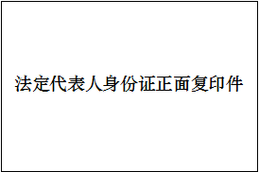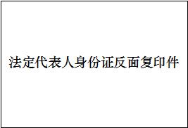

附件3
法定代表人授权委托书

本授权书声明：
注册于 （公司地址） （公司名称）的 （法定代表人姓名、职务）代表本公司授权 （被授权人的姓名、职务、联系方式）为本公司的合法代表，以本公司名义负责处理在南方医科大学第五附属医院 ***项目（项目编号： ）采购活动中院内采购报价及合同签订等相关事宜。
本授权书在签字盖章后生效，特此声明。

供应商法定代表人签字（盖章）：
被授权人签字（盖章）：
公司名称（盖章）：
日期 ：
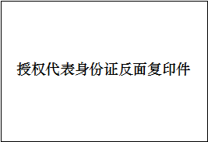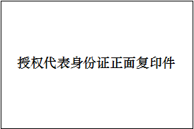

附件4
用户需求偏离表

序号 |  | 院方需求 |  | 实际参数 |  | 是否偏离  （无偏离/正偏离/负偏离） |  | 备注
1
2
…

附件5

公平竞争承诺书

本公司郑重承诺：本公司保证所提交的相关资质文件和证明材料的真实性，有良好的历史诚信记录，并将依法参与 项目名称、项目编号的公平竞争，不以任何不正当行为谋取不当利益，否则承担相应的法律责任。

（公司名称，加盖公章）
时间： 年 月 日

附件6

2018年1月1日至今同类的肠内营养产品项目业绩情况一览表
公司名称： 项目编号：
序号 | 中标单位名称 | 项目名称 | 产品内容 | 合同总价 | 签约及完成时间 | 单位联系人
1
2
3
4
5
6
7
8

备注：请须提供同类项目在广州地区业绩证明材料，以发票及业绩合同或中标通知书复印件为准（至少三家）

公司名称（盖公章）：

法定代表人或授权代表人（签名或盖章）： 职务： 日期：

附件7

服务方案
主要内容应包括但不限于采购文件中的内容，包含配送、售后服务、质量保证措施等方面制定详细的方案，（格式自定）：

公司名称（盖公章）：

法定代表人或授权代表人（签名或盖章）： 职务： 日期：

附件8 报价单格式

南方医科大学第五附属医院肠内营养产品最终报价单
序号 | 产品名称 | 规格 | 单位 | 市场建议零售价（元） | 公司报价（元） | 折算每毫升或每千克的价格(元）
1
2
3
4
5
6 | ……

公
附
附附加说明：
1）如报价文件与此报价单不符，以此为准
2）供货期：签订合同后 天内
3）保质期： 年

公司名称：
法人代表或授权代表签名：
日期：2019年 月 日

附件9

第四章 合同模板

本合同仅为合同的参考文本，合同签订双方可根据项目的具体要求进行修订，但不得偏离实质性条款

南方医科大学第五附属医院
肠道营养产品采购项目

购 销 合 同

合同编号：NYWYH20190007
甲方：
乙方：
签署地点：广东·从化

甲方： 甲方合同编号：
地址：
电话：
联系人：
开户行： 账号：
纳税识别号：

乙方： 乙方合同编号：
地址：
电话：
联系人：
开户行： 账号：
纳税识别号：

南方医科大学第五附属医院肠内营养产品采购项目购销合同
合同编号：NYWYH20190007
甲 方：南方医科大学第五附属医院

乙 方：
根据《中华人民共和国合同法》、《食品安全法》、《产品质量法》和南方医科大学第五附属医院肠内营养产品采购项目采购结果、乙方《响应文件》内容及其它有关法律、行政法规的规定，为明确双方权利和义务，保障双方权益，甲、乙双方本着诚实信用、公平合理的原则，在自愿、平等、协商、互惠互利的基础上，就南方医科大学第五附属医院肠内营养产品采购项目宜订立本合同。合同签订后，需共同遵守。具体条款如下：
一、合同期限
1. 本合期限为 年，即 年 月 日至 年 月 日。
2. 本合同期限届满一年，由甲方组织专家小组对乙方履行合同责任情况进行综合考核评价。乙方经考核合格后继续本合同关系，合同顺延一年；乙方经考核不合格则终止本合同关系。
二、质量保证
1. 乙方向甲方提供各类营养制剂时，应符合国家、行业相关标准要求。所提供的产品及产品包装必须符合国家QS的相关要求。应提供经营证照及相关资质证明复印件（如营业执照、食品流通许可证、食品生产许可证、产品质量检测报告），以保证其产品的质量安全。
2. 乙方提供任何有质量保质期的商品在交付甲方时的剩余保质期限不得少于总保质期的三分之二(自产品出厂之日起计算)。乙方所提供的产品若因产品不符合相关质量要求，甲方可提出退货要求，由乙方自行承担相应的违约责任。
3. 甲方在使用乙方提供的各类产品时，应参照产品标示，可依据临床对象的健康状况做适时调整。确因产品质量问题导致使用者出现不良状况的，乙方愿积极同甲方协商处理，并承担相关责任。
三、产品包装
1. 包装要求：在外包装上应注明产品名称、包装日期/批号、保质期、净含量/规格、贮存条件、产品执行标准、供货商、供货地址、联系电话、原产地等。
2. 包装物由乙方提供，费用由乙方承担。
3. 包装物不回收。
四、价格管理
乙方向甲方提供由*****公司、***公司生产的***种产品，产品名称、产品规格、产品价格详见本合同附件1：肠内营养产品报价一览表。
合同期内甲乙双方按照合同约定的价格执行，不得随意变更。
五、订货发货
甲方订货时须明确订单的品种和数量，经双方核实确认后订单生效。乙方自订单生效之日起三日内到货，并送货到甲方指定的交货地点，运输费用由乙方承担。在交货前的风险由乙方承担。
六、货物验收
1. 乙方必须贯彻信誉至上、顾客第一的原则，保障产品质量安全。
2. 甲方根据合同规定或订货单，按双方约定的质量标准(主要包括卫生指标、内外包装、保质期、标识感官等)进行收货初检，初检合格后根据实际收货情况在乙方送货单上签收。甲方签收的送货单是进行货款结算的凭据之一。
3. 乙方提供的每一批产品都须附随根据双方确认的质量标准进行检验的《检验合格单》和《送货单》。《送货单》必须明确填写收货单位、产品品名、净含量/规格、单位、数量等，乙方必须盖公章。为规范送货要求，经双方协商达成一致，如送货时《送货单》忘记携带或不符合要求，甲方有权拒收产品或者对供方进行500元/次的处罚。
4. 乙方每批次产品必须向甲方提供出厂合格证书。
5. 外包装要完整无损，外包装上必须有完整的标识标签信息。
6. 甲方发现货物存在任何问题，应当及时通知乙方。如货物确实存在问题的，甲方有权选择要求乙方调换货物或是退货，乙方对甲方选择何种处理方式不持任何异议，并应当全力配合。无论甲方采取何种处理方式，因退换货所产生的所有费用均由乙方承担。
7. 产品重量标准以双方约定为准，乙方承诺每件产品净重量与标签信息的净含量相符，如抽检发现产品净重量不足，甲方有权要求乙方补足或在结算时按实扣款。
8. 甲方对货物的验收，并不能免除乙方承担产品本身质量问题的责任，如因产品本身的质量问题及其责任，无论甲方是否已经验收，乙方应承担因产品质量问题造成甲方的全部经济损失(包括直接损失和间接损失)。
七、货款结算
乙方应随货向甲方提供正规发票，甲方定期以三个月为一结算和付款周期，当月的发货款项在次月的10个工作日内由甲乙双方进行对账，核对无误后于结算周期次月的25号前将货款付至乙方指定账户。
八、储存管理
甲方验收货品合格后，应按要求妥善储存，并坚持先进先出的物流原则。对于滞销产品，甲方应在产品有效期三个月前通知乙方，在保证产品内外包装完好无损的情况下，以换货的形式进行处理。
九、违约责任
1. 乙方如未履行本合同约定的义务，应承担违约责任，并赔偿由此给甲方造成的经济损失。甲方要求继续履行本合同的，乙方应继续履行本合同。
2. 产品质量不符本合同或订单约定的，甲方有权解除合同、拒收货物;或者要求更换合格货物；甲方要求更换合格货物的，乙方应当及时更换货物，无论甲方采取上述何种处理方式，乙方均应向甲方赔偿违约金人民币 元，违约金不足以弥补甲方损失的，甲方有权继续向乙方追偿。
3. 乙方超过三个工作日交货或交货不符合约定的，甲方有权拒收或者要求乙方正确履行。如甲方同意收货的，乙方应自逾期之日起至实际交货日止，按逾期交货金额的银行一年期贷款利率向甲方支付违约金。如前述任一情形发生两次或以上时，甲方有权解除合同。并要求乙方赔偿违约金人民币 元，违约金不足以弥补甲方损失的，甲方有权继续向乙方追偿。
4. 若因不可抗力造成逾期交货的，乙方不承担责任。
5. 乙方应为甲方提供质优价廉的产品，不得给予甲方人员任何形式的回扣或变相回扣，如有发生，乙方应按其违约前6个月的实际交货总金额的20%向甲方支付违约金，且甲方有权解除本合同。
6. 甲方违约拒收产品或在验收期间保管不妥造成产品损失的，甲方应当承担由此所造成的相应损失。
7. 甲方无故逾期未向乙方支付货款，乙方书面通知后，甲方在限期内仍未支付相应货款，乙方有权终止向甲方供货。
十、合同生效及其它
1. 本合同未尽事宜，由双方协商解决。
2. 组成本合同的文件：
下列文件应认为是组成本合同的一部分，并互为补充和解释，如文件存在冲突之处，以如下先后排列次序为优先：
①本合同履行期间甲方与乙方签订的补充合同（协议）或修正文件；
②本采购合同；
③采购文件；
④响应文件及其附件（含评审时相关资料等）；
⑤本合同附件；
⑥国家及行业标准、规范及有关技术文件；
3．本合同在履行过程中发生的争议，由双方当事人协商解决。协商不成时，任一方可向甲方所在地人民法院起诉，由此产生的诉讼费、公证费、鉴定费、保全费、律师费、差旅费等，概由败诉方承担。
4．本合同经双方代表法定代表人或授权代表签字并加盖单位公章后即生效。
5. 本合同一式陆份，甲方执伍份，乙方执壹份，具有同等法律效力。
（以下无正文）
附件1：肠内营养产品报价一览表。

（签署页）
甲方(盖章)： 乙方(盖章)：
法定代表人/授权代表签字： 法定代表人//授权代表签字：
电话: 电话：
开户银行： 开户银行：
账号： 账号：
日期： 年 月 日 日期： 年 月 日

南方医科大学第五附属医院肠内营养产品采购项目廉洁合同
甲方：
乙方：
为进一步加强医疗卫生行风建设，规范医疗卫生机构医药购销行为，有效防范商业贿赂行为，营造公平交易、诚实守信的购销环境，经甲、乙双方协商，同意签订本合同，并共同遵守：
一、甲乙双方按照《合同法》及医药产品购销合同约定购销药品、医用设备、医用耗材等医药产品。
二、甲方应当严格执行医药产品购销合同验收、入库制度，对采购医药产品及发票进行查验，不得违反有关规定合同外采购、违价采购或从非规定渠道采购。
三、甲方严禁接受乙方以任何名义、形式给予的回扣，不得将接受捐赠资助与采购挂钩。甲方工作人员不得参加乙方安排并支付费用的营业性娱乐场所的娱乐活动，不得以任何形式向乙方索要现金、有价证券、支付凭证和贵重礼品等。被迫接受乙方给予的钱物，应予退还，无法退还的，有责任如实向有关纪检监察部门反映情况。
四、严禁甲方工作人员利用任何途径和方式，为乙方统计医师个人及临床科室有关医药产品用量信息，或为乙方统计提供便利。
五、乙方不得以回扣、宴请等方式影响甲方工作人员采购或使用医药产品的选择权，不得在学术活动中提供旅游、超标准支付食宿费用。
六、乙方销售代表必须在工作时间到甲方指定地点联系商谈，不得到住院部、门诊部、医技科室等推销医药产品，不得借故到甲方相关领导、部门负责人及相关工作人员家中访谈并提供任何好处费。
七、乙方如违反本合同，一经发现，甲方有权终止购销合同，并向有关卫生计生行政部门报告。如乙方被列入商业贿赂不良记录，则严格按照《国家卫生计生委关于建立医药购销领域商业贿赂不良记录的规定》（国卫法制发〔2013〕50号）相关规定处理。
八、本合同作为医药产品购销合同的重要组成部分，与购销合同一并执行，具有同等的法律效力。
九、本合同一式陆份，甲方执伍份，乙方执壹份，并从签订之日起生效。

甲方（盖章）： 乙方（盖章）：
法人代表或授权委托人： 法人代表或授权委托人：
时间： 年 月 日 时间： 年 月 日

